Заповнити таблицю
№з/п | Назва мінералу | Форма кристалу | Сингонія
1 |  | 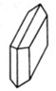
2 |  | 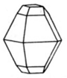
3 |  | 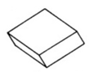
4 |  | 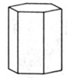
5 |  | 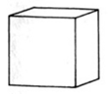
6 |  | 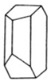
7 |  | 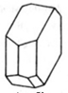
8 |  | 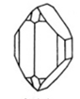
9 |  | 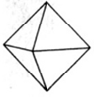
10 |  | 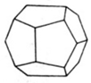
11 |  | 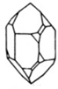
12 |  | 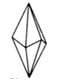
13 |  | 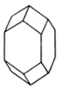
14 |  | 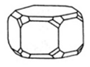
15 |  | 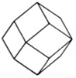
16 |  | 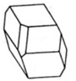
17 |  | 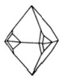
18 |  | 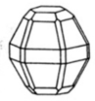
19 |  | 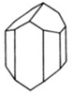
20 |  | 